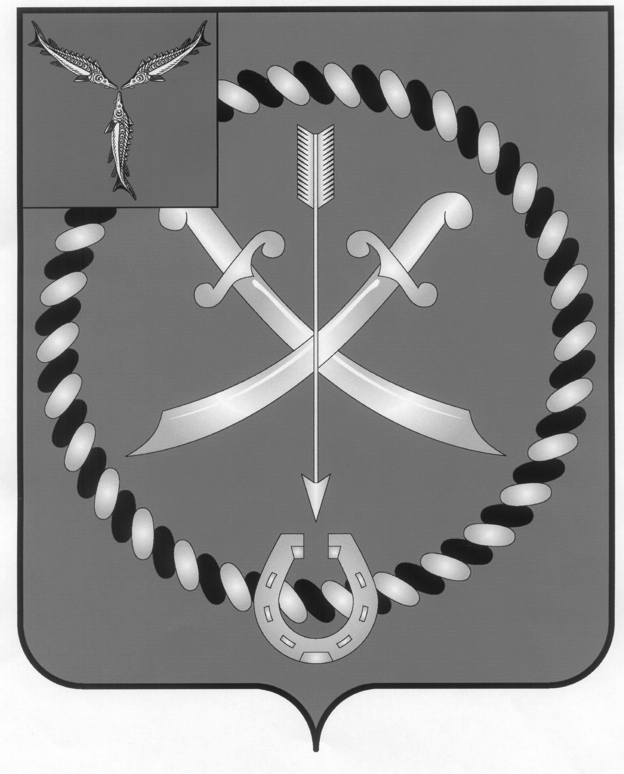
СОВЕТ
МУНИЦИПАЛЬНОГО ОБРАЗОВАНИЯ ГОРОД РТИЩЕВО
РТИЩЕВСКОГО МУНИЦИПАЛЬНОГО РАЙОНА
САРАТОВСКОЙ ОБЛАСТИ

РЕШЕНИЕ

от 12 октября 2017 года № 55-280

О досрочном прекращении полномочий
заместителя главы - секретаря Совета
муниципального образования
город Ртищево

В соответствии с Федеральным законом №131-ФЗ от 6 октября 2003 года «Об общих принципах организации местного самоуправления в Российской Федерации», Уставом муниципального образования город Ртищево, на основании заявления об отставке по собственному желанию заместителя главы - секретаря Совета муниципального образования город Ртищево Макогон Светланы Васильевны от 11.10.2017 года, Совет муниципального образования город Ртищево
РЕШИЛ:
1. Прекратить досрочно полномочия заместителя главы - секретаря Совета муниципального образования город Ртищево Макогон Светланы Васильевны с 12 октября 2017 года в связи с отставкой по собственному желанию.
2. Настоящее решение вступает в силу со дня его принятия.
3. Настоящее решение опубликовать в газете «Перекресток России» и разместить на официальном сайте администрации Ртищевского муниципального района в информационно-телекоммуникационной сети «Интернет».

Глава
муниципального образования
город Ртищево А.А. Бисеров

Заместитель главы – секретарь Совета
муниципального образования
город Ртищево С.В. Макогон

